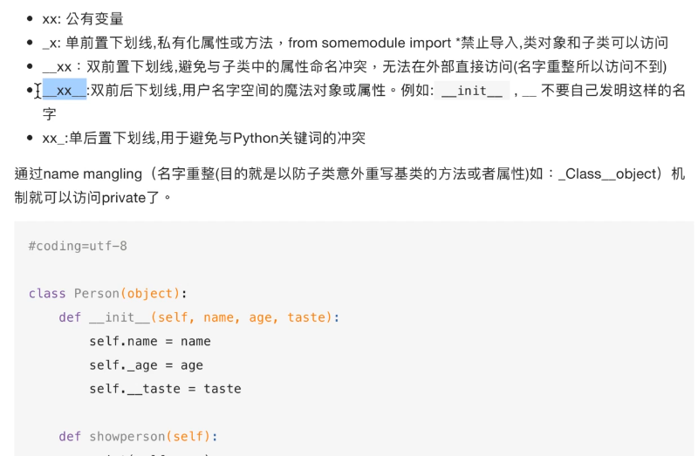

Import模块导入方式

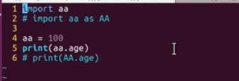

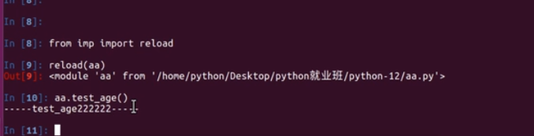

Import导入多个模块的坑

1. 注意import xx和from xx import yy的区别

函数和方法的区别

多继承的方式及顺序（super()、MRO）

类里面都有一个__mro__

C3算法

*args、**kwargs不仅可以放在形参（装包）还可以放在实参（拆包）

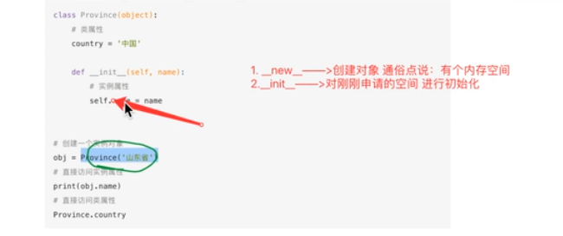

@property

分页

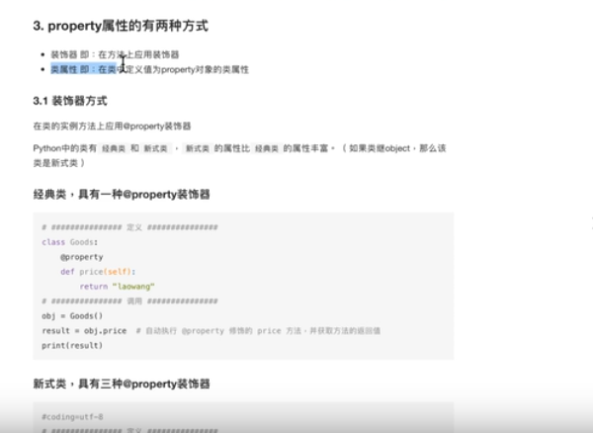

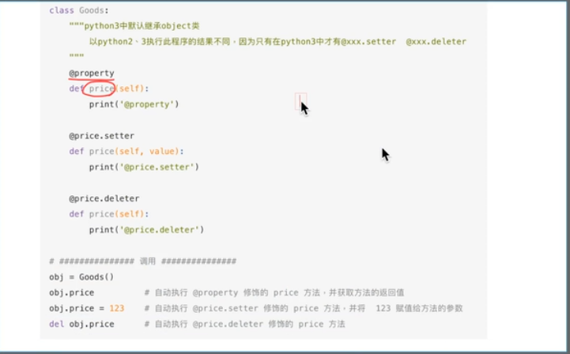

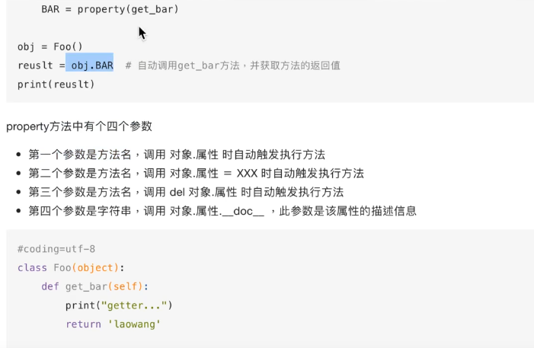

Django框架---WEB框架

魔术方法